Инструкция по работе со сводной картой наладки инструмента

Для включения режима формирования сводной карты наладки необходимо установить соответствующий параметр в настройках системы
- Нажмите кнопку Настройка на панели инструментов
- Выберите направление проектирования и перейдите на вкладку «Другие карты»
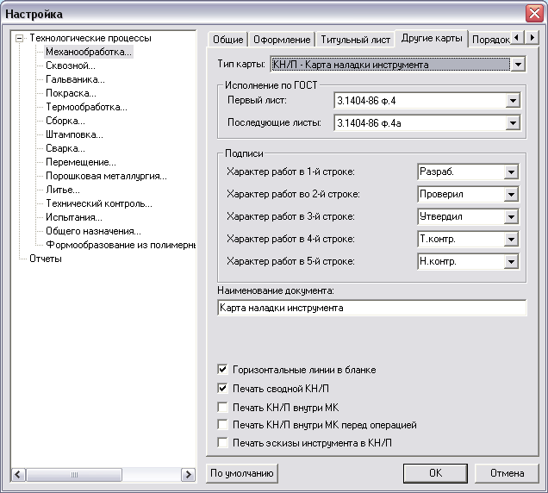
- В поле «Тип карты» выберите «КН/П - Карта наладки инструмента». Установите флажок «Печать сводной КН/П»

Note:
Если необходимо печатать КН/П внутри маршрутной карты установите флажок «Печать КН/П внутри МК».
Если необходимо формировать КН/П внутри МК перед операций с ЧПУ на которую формируется КН/П поставьте флажок «Печать КН/П внутри МК перед операцией».

Собирать информацию для сводной КН/П можно в двух направлениях от текущей операции
- От текущей операции, на которую создается КН/П, к началу ТП до ближайшей операции с ЧПУ или до начала ТП
- От текущей операции, на которую создается КН/П, к концу ТП до ближайшей операции с ЧПУ или до конца ТП

Чтобы установить порядок сбора информации для КН/П
- Нажмите кнопку Настройка на панели инструментов
- Выберите направление проектирования и перейдите на вкладку «Прочие параметры»
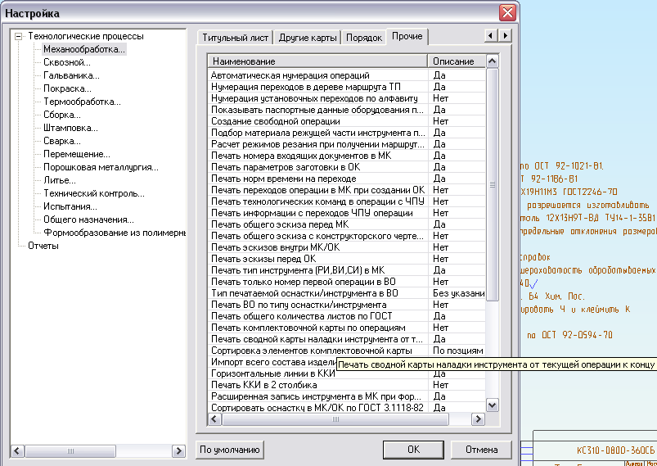
- В поле «Печать сводной карты наладки инструмента от текущей операции к концу». Выберите «Да», если необходимо в сводную собирать данные от текущей операции, на которую создается КН/П, к концу ТП до ближайшей операции с ЧПУ или до конца ТП. Выберите «Нет», если необходимо в сводную собирать данные от текущей операции, на которую создается КН/П, к началу ТП до ближайшей операции с ЧПУ или до начала ТП

Для формирования КН/П отдельно от МК необходимо задать ее номер на той операции с которой будет начинаться сбор информации.
Например, у нас есть операции с ЧПУ 025, 035, 065
Если требуется создать сводную КН/П на операции 025 и 035 НЕ ВНУТРИ МК, то необходимо задать Номер КН/П в 035 операции. В настройках параметр «Печать сводной карты наладки инструмента от текущей операции к концу» установить в «Нет»

Например, у нас есть операции с ЧПУ 025, 035, 065
Если требуется создать сводную КН/П на операции 025 и 035 ВНУТРИ МК, то необходимо задать символ «+» в поле Номер КН/П в 035 операции. В настройках параметр «Печать сводной карты наладки инструмента от текущей операции к концу» установить в «Нет»

Например, у нас есть операции с ЧПУ 025, 035, 065
Если требуется создать сводную КН/П на операции 035 и 065 НЕ ВНУТРИ МК, то необходимо задать Номер КН/П в 035 операции. В настройках параметр «Печать сводной карты наладки инструмента от текущей операции к концу» установить в «Да»

Например, у нас есть операции с ЧПУ 025, 035, 065
Если требуется создать сводную КН/П на операции 035 и 065 ВНУТРИ МК, то необходимо задать символ «+» в поле Номер КН/П в 035 операции. В настройках параметр «Печать сводной карты наладки инструмента от текущей операции к концу» установить в «Да»

Если установлен флажок «Печать КН/П внутри МК» и формировать на операцию КН/П не надо, то в поле «Номер КН/П» необходимо ввести «-». Если необходимо, чтобы информация с операции не попадала и в сводную, то в поле «Номер КН/П» необходимо ввести «--».

Настройка для Энергии
Для Энергии реализовано 2 режима формирования сводной КН/П. В каждом режиме оснастка не повторяется

- С печатью оборудования операции
- Без печати оборудования операции

Для настройки необходимо
- Выполните меню Модуль – Adem TDM Developer
- Откройте AlgPrint файлы\ writeknp.alp, AlgPrint файлы\FORMAT\WriteKNPInMK.alp.
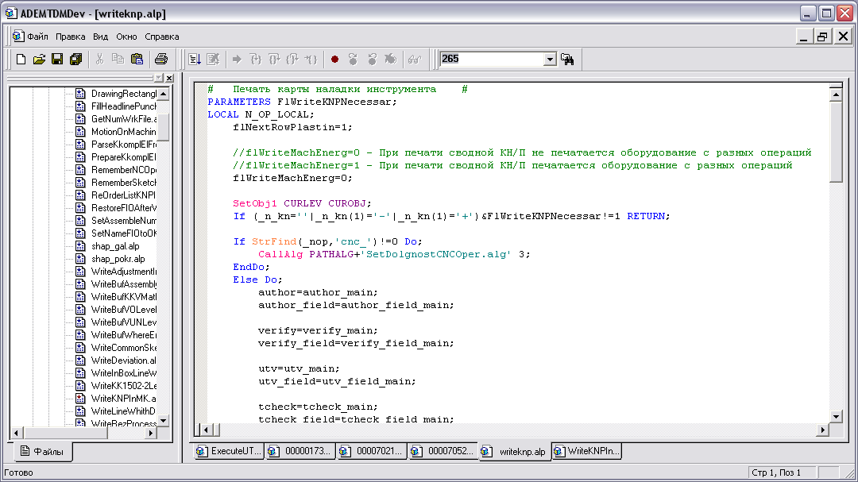
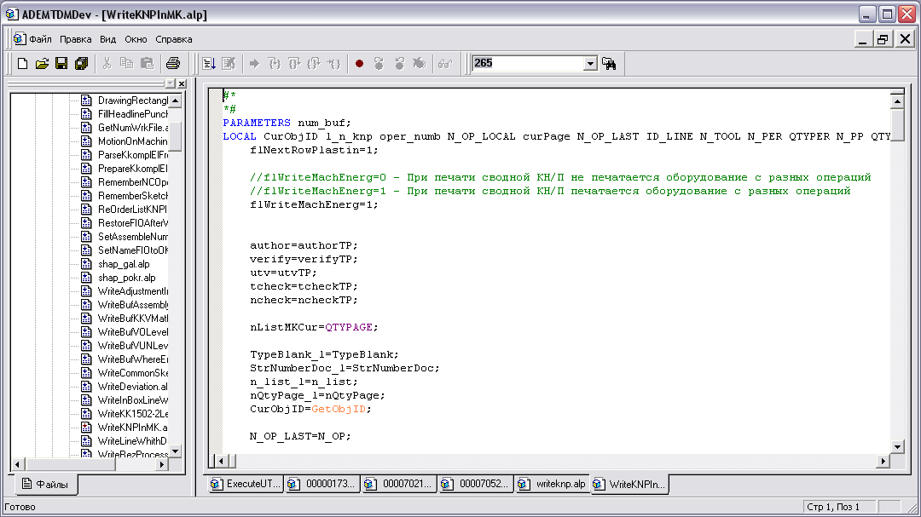
Если необходимо, чтобы печаталось оборудование операции flWriteMachEnerg=1, если необходимо, чтобы оборудование не печаталось, то flWriteMachEnerg=0.

